プレスリリース
2016年6月2日
株式会社コズレ

0歳児を自転車に乗せるパパママの2人に1人が
禁止された「だっこ」による乗車
株式会社コズレ、親子の自転車乗車に関するアンケート実施

子育てに楽しさと新たな価値を提供する株式会社コズレ（本社：東京都千代田区、代表取締役：松本大希、以下コズレ）は、全国のパパママに「親子の自転車乗車に関するアンケート」を実施（期間：2016年5月17日〜5月19日、有効回答数：200質問方法：webアンケート）し、その結果を本日、発表しました。

●子どもを持つ家庭の80％が普通自転車、20％が電動アシスト自転車を利用
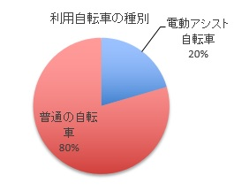
子どもを持つ家庭が利用している自転車の種別を調査したところ、電動アシスト自転車は20％、普通自転車が80％と、普通自転車の利用率が圧倒的に高いことが分かりました。
一昔前に比べると、最近は街中で電動アシスト自転車に子どもを乗せたパパママの姿を目にする機会が増えてきています。イノベーション理論によれば、電動アシスト自転車もマジョリティによる利用段階に入っているといえ、今後一気に普及が進むことが予想されます。
なお、電動アシスト自転車による事故のニュースも増えており、安全な利用が課題といえます。

●電動アシスト自転車購入のきっかけの約6割が子ども関連
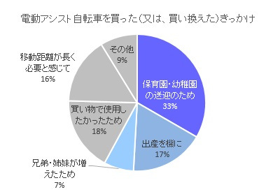
電動アシスト自転車を購入したきっかけについて調査をしてみると、「保育園・幼稚園への送迎のため」「出産を機に」「兄弟・姉妹が増えたため」といった子ども関連のきっかけを回答した方が約6割となりました。子どもを乗せるにあたり、電動アシスト自転車で負担を軽くしようとするパパママが多いことが分かります。

●電動アシスト自転車の使用頻度は普通自転車に比べて高い
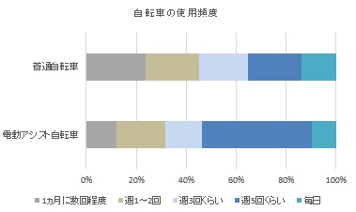
自転車の利用頻度に関して調査をしてみると、普通自転車と電動アシスト自転車共に週3日以上使用する方が半数以上。パパママにとって自転車は必須アイテムであることが分かります。

詳しく見ると、電動アシスト自転車は「毎日」「週5日」が半数以上。普通自転車と比べて使用頻度が高くなっており、より生活の中で交通手段として定着していることが分かります。前述の購入のきっかけ（「保育園・幼稚園送迎のため」）からも日常的に使用するパパママの姿が浮かび上がります。

●雨の日に自転車を利用する割合は電動アシスト自転車利用者の方が多い
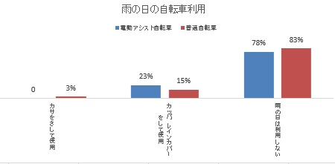
雨の日に自転車を利用するかについて調査をしたところ、普通自転車に比べ、電動アシスト自転車を利用するパパママの利用割合が5ポイント高いという結果が出ました。前述の通り、普段から電動アシスト自転車は、普通自転車に比べて高い頻度で利用されており、生活における依存度が高いことが背景にあると考えられます。

●1歳児以下の時期から子どもを自転車に乗せているパパママが約半数
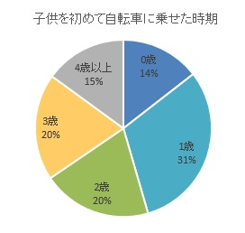

初めて子どもを自転車に乗せた時期について調査をしたところ、約半数のパパママが子どもの年齢が0～1歳の間に自転車に乗せ始めたことが分かりました。低年齢での乗車の実態が明らかとなり、安全対策の徹底が感じられます。

●自転車運転のルールの中には、認知率が低く、浸透していないものも
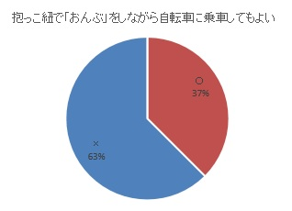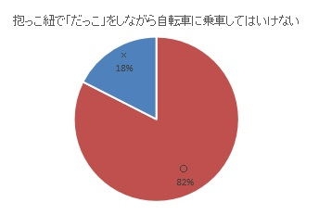
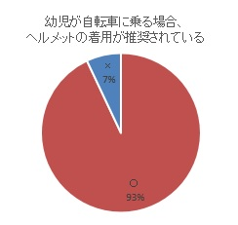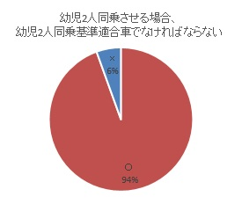

道路交通法等で規定されている自転車運転のルールの理解度について調査をしました。①抱っこ紐で「おんぶ」をしながら自転車に乗車してよい、②抱っこ紐で「だっこ」をしながら自転車に乗車してはいけない、③幼児が自転車に乗る場合、ヘルメットの着用が推奨されている、④幼児2人を同乗させる場合、幼児2人同上基準適合車でなければならない、の4つのルールを理解しているかについて質問を実施。
②～④については8～9割の方が正しく理解をしており、ルールが浸透していることが分かりました。一方、①については、正しく理解をしている方が4割弱。
自転車の運転に関し、危険な行為が増加傾向にあるための措置として、平成27年6月1日より自転車運転者講習制度の受講が義務化されるなど、ルールの制定や強化が進む中で、実際の理解度については、ルールごとにばらつきが出ていることが分かりました。

●0歳児の半数以上は禁止された「だっこ」による乗車。パパママが目を届かせたい意識の表れか
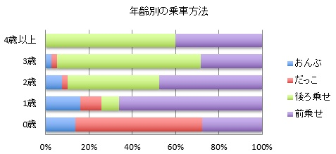

年齢別の乗車方法を調査してみると、0歳児で自転車に乗車させている方の2人に1人が「だっこ」による乗車であることが分かりました。前述の通り、子どもを「だっこ」で自転車に乗せることは道路交通法に違反する行為で、8割以上の方がこのルールを理解しています。しかし理解と行動とが乖離しており、パパママに対する安全への意識の甘さが表れていると言えます。

1歳以降は、自転車に子ども用の椅子を備え付けるタイプの乗車方法の割合が増え、その中でも、当初は前乗せ、次第に後ろ乗せが一般的になっていきます。子どもが低年齢であるほど、子どもに自分の目が届く抱っこや前乗せを選択する、というパパママの想いが読み取ることができます。

●約4人に1人がヘルメット未着用にて自転車に乗車
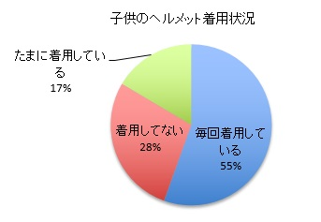
前述の通り、「保護者は、13歳未満の子どもにヘルメットをかぶせるよう努めなければならない」（道路交通法第63条の11）というルールの認知は93％と高い結果でした。しかし、実際自転車を利用する際、子どもにヘルメットを着用させているかを調査してみると、約30％がヘルメットを着用せずに、乗車していることが分かりました。ヘルメットの着用についても、パパママの安全に対する意識の甘さが垣間見えます。

今回のアンケート結果から、自転車利用に関して、危険度や規則の理解はあるが、安全に対するパパママの意識の甘さも分かる結果となりました。
私達が安心、安全に生活できるようコズレマガジン内でも道路交通法に関する理解を深められる記事を随時掲載していきます。一人でも多くの親子が安心して自転車乗車できる毎日がくることを願っています。

【株式会社コズレについて】
名称：株式会社コズレ/Cozre Inc. URL: http://www.cozre.co.jp/
所在地：東京都千代田区飯田橋2-1-4 日東九段ビル2F
役員：松本 大希（代表取締役）、 田中 穣二郎（取締役）、早川 修平（取締役）
設立：2013年7月1日
ミッション：子育ての喜びをもっと大きく！
事業内容：インターネットメディア事業
子育てナレッジシェアメディア「cozreマガジン」https://feature.cozre.jp/
子連れのおでかけ情報に関する投稿・検索サイト「cozreコミュニティhttps://www.cozre.jp/
子育てナレッジシェアアプリ「コズレ」
受賞歴：東京都中小企業振興公社地域振興ファンド（第10回）支援事業、
経済産業省公募「創業補助金（地域需要創造型等起業・創業促進事業）」認定

＜「cozreマガジン」とは＞
2014年4月にスタートした子育てに関するナレッジシェアメディアです。自然体で子育てを楽しんでいるごく一般のパパママがナビゲーターとなって、子連れ歓迎のカフェやレストラン、穴場の遊び場やお得に遊びつくす裏ワザ情報等を投稿します。現在登録されているナビゲーターは約500名。0歳から小学生低学年の子どもを持つ20代～40代のパパママを中心に全国で約150万人（月間ユニークユーザー）が利用しています。

【当リリースに関する報道関係者お問い合わせ先】
■コズレ 広報 奥村 智子
TEL:03-6265-6877 メール:tomoko-okumura@cozre.co.jp

